影响流水线原因：结构相关、数据相关、控制相关

解决办法：相关指令暂停一个或几个周期、数据旁路技术、编译优化、转移指令分支 预测

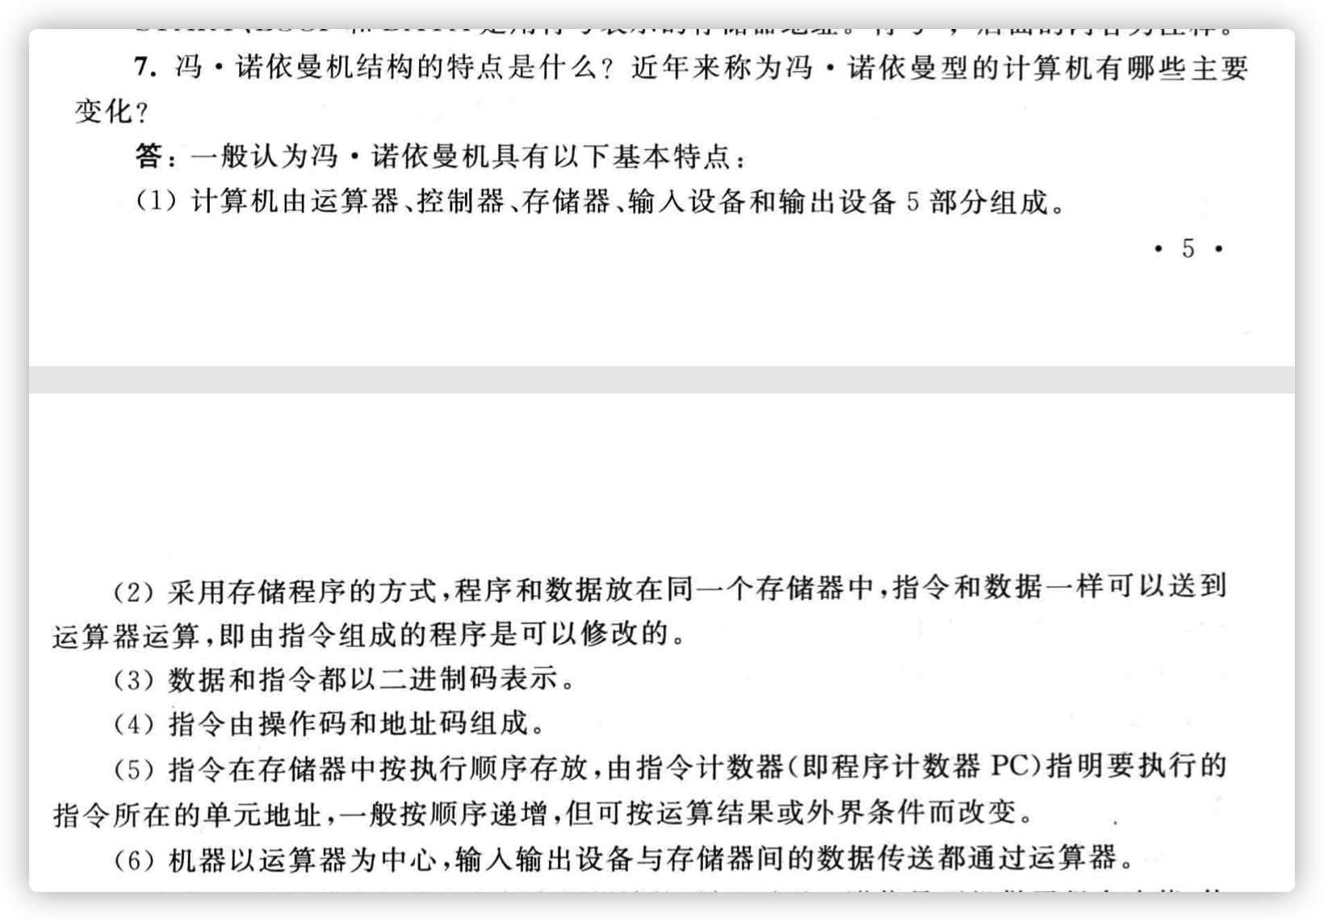

补码b到-b：符号位数值位全部取反+1

定点补码乘法时，如果乘数的符号位是1，还要加一个-x，且最后一次加不移位

用booth算法时，最后一次加也不移位

原码相乘最后一次相加以后还需要移动一次

补码除法商看余数的符号位

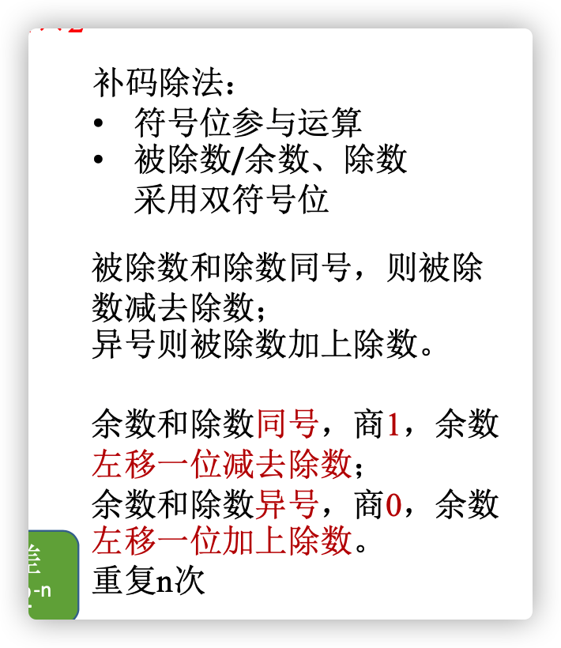

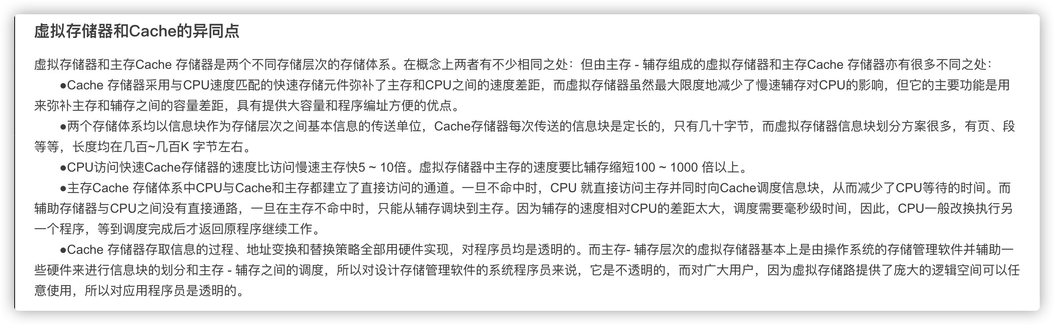

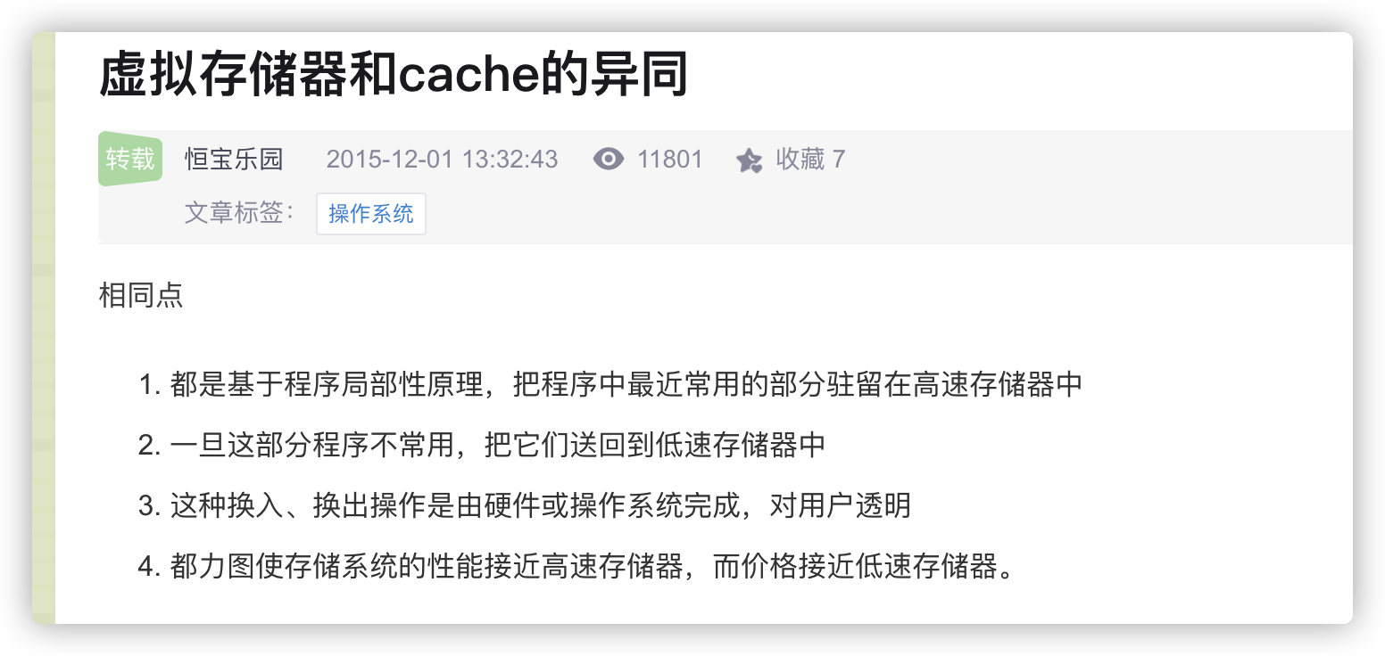

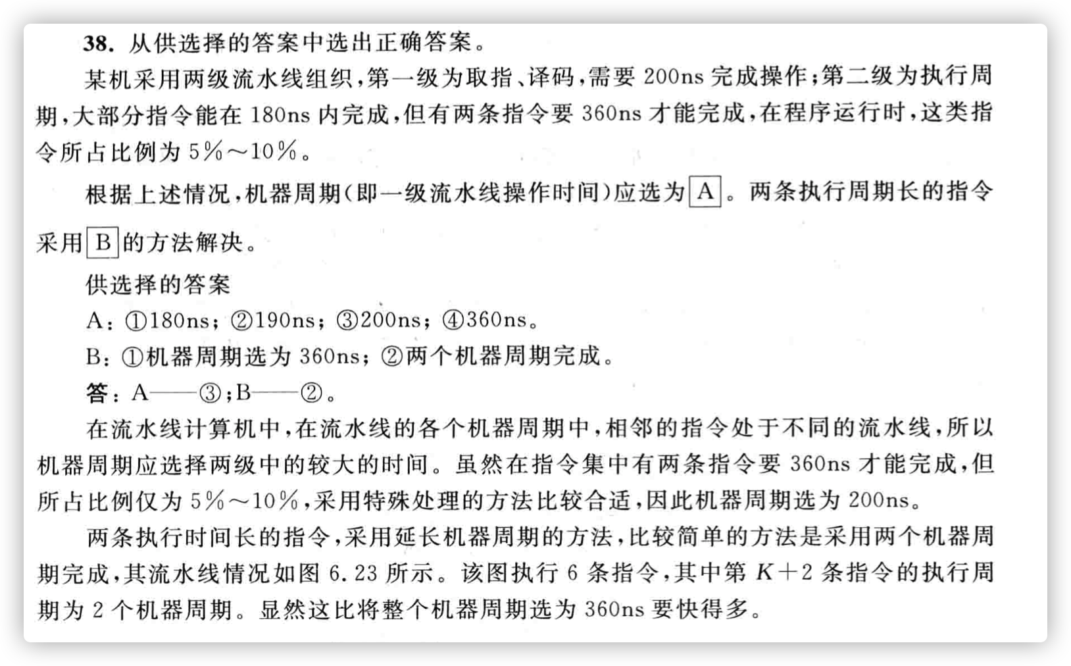

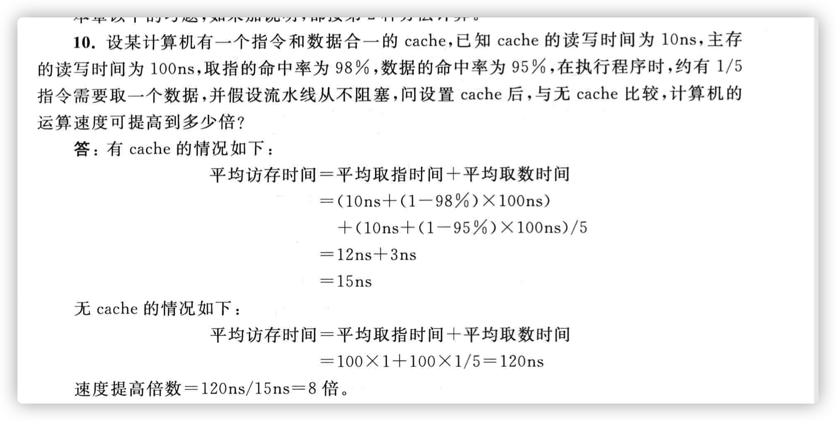

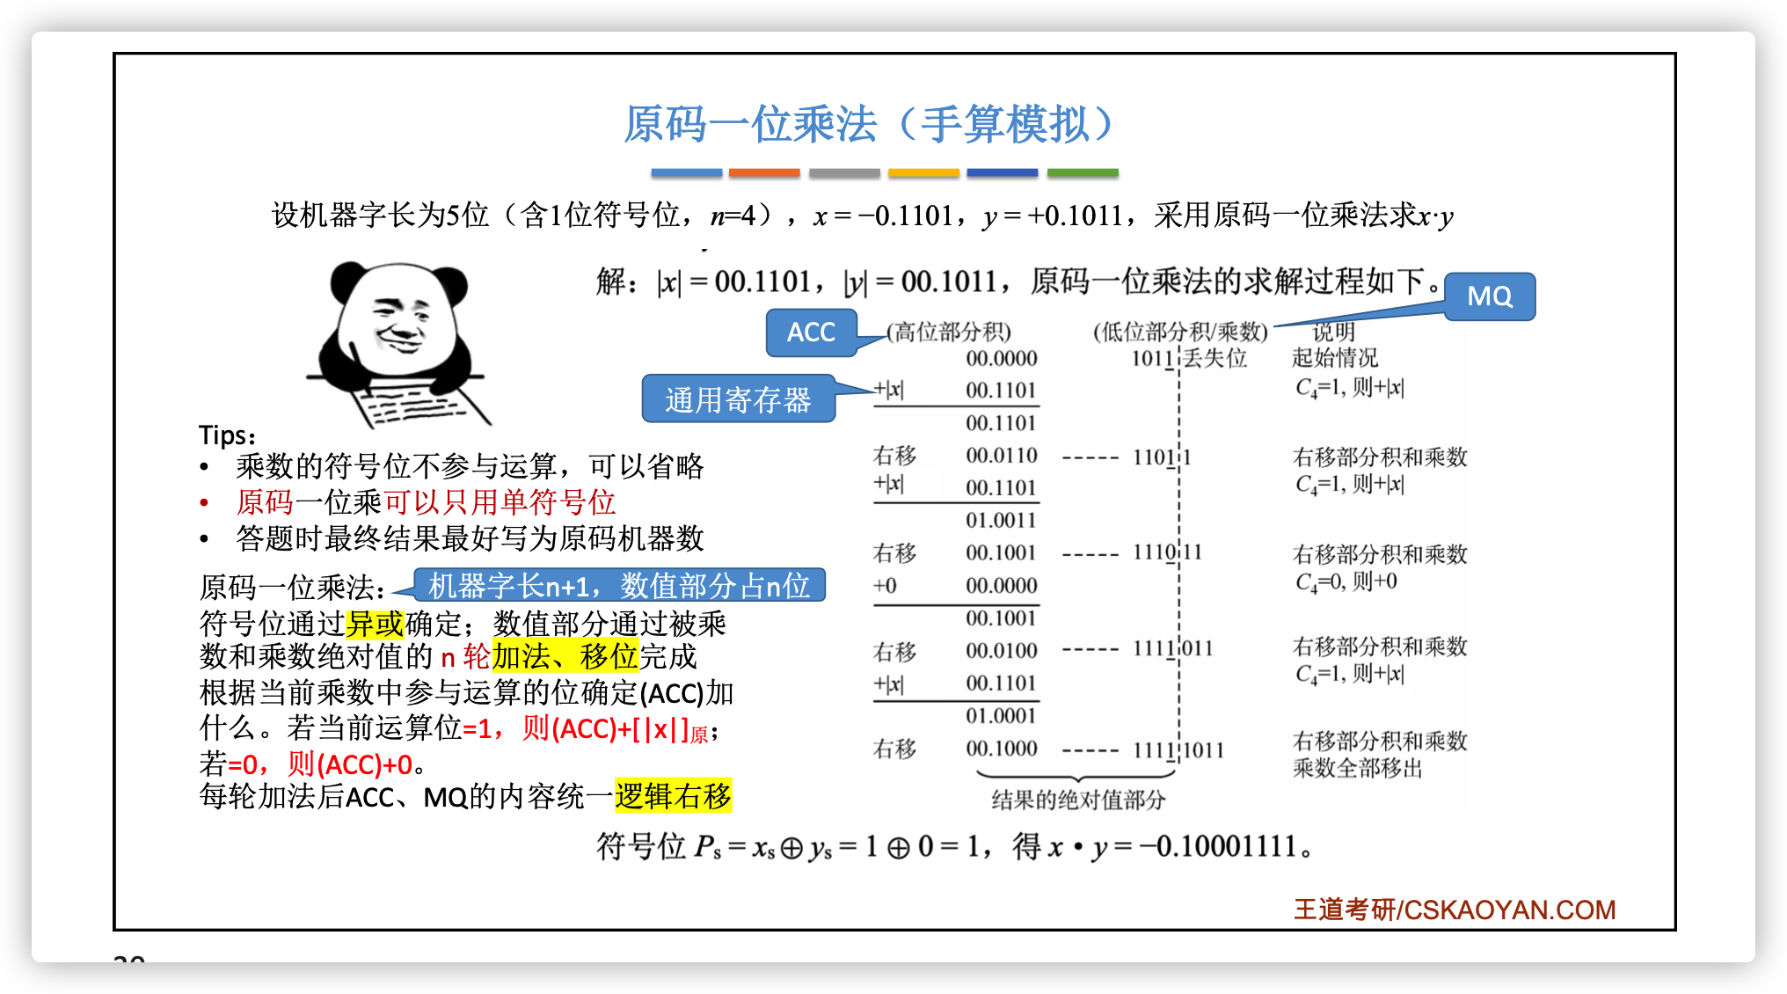

最后一次加了还要移动一位

